Что должен знать ребенок при поступлении в 1 класс
Осталось совсем немного и Ваш ребенок пойдет в 1 класс. Вы, как и многие другие родители, беспокоитесь, как он будет учиться.
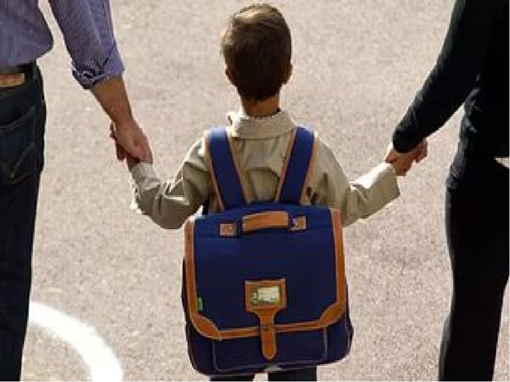
Для того чтобы Ваш малыш стал успешным необходимо приложить усилия. Здесь очень большую роль играют те знания и умения, которые были заложены в дошкольном возрасте.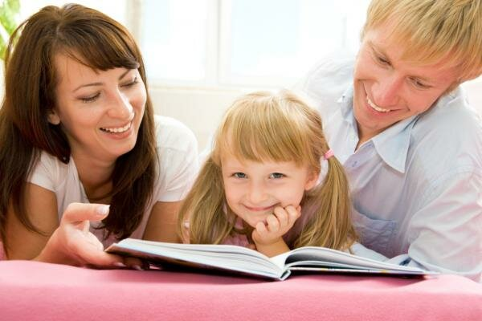
В соответствии с программой подготовительной группы детского сада ваш ребенок при записи в 1 класс должен:
Знать свое имя и фамилию, адрес, имена членов семьи.
Знать времена года, названия месяцев, дней недели, уметь различать цвета.
Уметь пересчитывать группы предметов в пределах 10
Уметь увеличивать или уменьшать группу предметов на заданное количество (решение задач с группами предметов), уравнивать множество предметов.
Уметь сравнивать группы предметов — больше, меньше или равно.
Уметь объединять предметы в группы (мебель, транспорт, одежда, обувь, растения, животные и т.д).
Уметь находить в группе предметов лишний — например, из группы «Одежда» убрать цветок.
Уметь высказывать свое мнение, построив законченное предложение.
Иметь элементарные представления об окружающем мире: о профессиях, о предметах живой и неживой природы, о правилах поведения в общественных местах.
Иметь пространственные представления (право, лево, вверх, вниз, под, над, из-за, из-под чего-либо).
Уметь культурно общаться с другими детьми.
Слушать старших и выполнять их распоряжения.

